Dans le film « Demain » il y a 5 chapitres que nous allons vous expliquer afin que vous compreniez mieux le but de ce film qui fait réfléchir…

Nourriture

On peut constater que nos ressources sont de plus en plus limitées, si on continue a vivre dans ces conditions dans quelques années, il y aura de nombreuses famines. C’est pour cela qu’il y a beaucoup d’innovations un peu partout dans le monde pour essayer de produire plus sur une plus petite surface ( Fermes en ville).

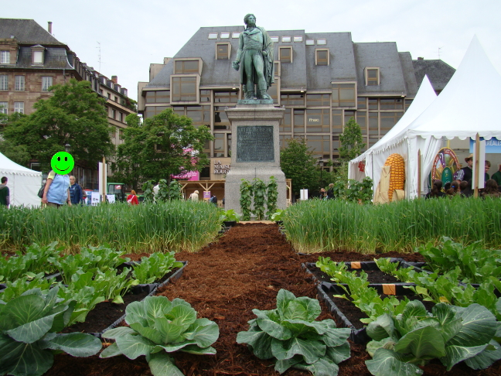

Energie

Le film nous montre que le monde entier utilise des énergies fossiles et que celles-ci sont limitées et donc certains pays comme l’Islande utilise uniquement des énergies renouvelables. (Panneaux solaires , éoliennes).

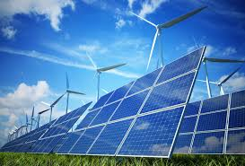

Economie

Au point de vue économique certaines villes utilisent leur propre monnaie locale ce qui permet de promouvoir les commerces locaux qui s’éteignent peu à peu face aux grandes multinationales.



Politique

L’idée est de créer une 2ème chambre où les citoyens seraient tirés au sort. Cela permettrait aux citoyens de se sentir concernés dans les prises de décisions de leur pays.

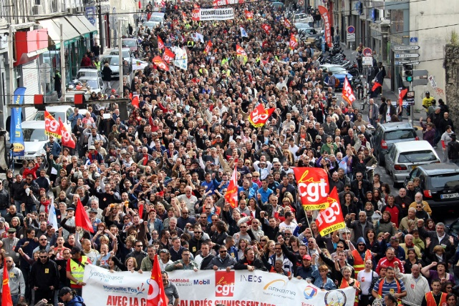

Education

Dans certains pays le système d’éducation est très différent du système éducatif traditionnel. Par exemple, en Finlande, on a pu constater que leur système éducatif est plus efficace car il y a un très faible taux d’échec. Ils n’ont pas que des cours théoriques, mais aussi des cours manuels qui leur permettent d’être plus autonomes dans le futur.

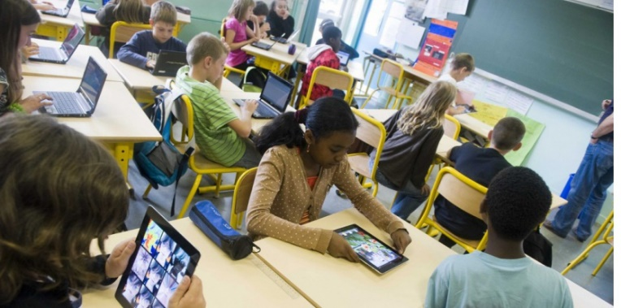

Ce film veut nous faire prendre conscience que notre avenir est en jeu et que si on ne réagit pas, qui va le faire... ?

Florian, Dorian, Lucas, Anthony 5B